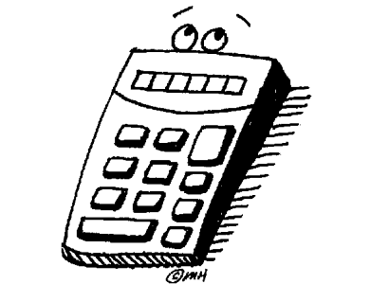
Τάξη Γ΄
Όνομα___________________
Επώνυμο_______________
ΜΑΘΗΜΑΤΙΚΑ
Δεκαδικά κλάσματα και δεκαδικοί αριθμοί

- Μετατρέπω τα δεκαδικά κλάσματα σε δεκαδικούς αριθμούς.

$\frac{\text{345}}{\text{100}}$ = ……….. $\frac{\text{784}}{\text{100}}$ = ………… $\frac{\text{56}}{\text{100}}$ =……… $\frac{1\text{.}\text{283}}{\text{100}}$ = ……….

$\frac{5}{\text{10}}$ = ………. $\frac{\text{47}}{\text{10}}$ = ………. $\frac{\text{264}}{\text{10}}$ = ……... $\frac{\text{585}}{\text{10}}$ = ……….

$\frac{2\text{.}\text{345}}{1\text{.}\text{000}}$= ……….. $\frac{\text{935}}{1\text{.}\text{000}}$ = ………. $\frac{\text{75}}{1\text{.}\text{000}}$ = ……… $\frac{6}{1\text{.}\text{000}}$ = ……….

- Μετατρέπω τους δεκαδικούς αριθμούς σε δεκαδικά κλάσματα.

0,5 = 0,3 = 2,5 = 12,3 =

0,07 = 0,35 = 7,05 = 35,43 =

0,008 = 0,045 = 0,415 = 5,075 =

- Συμπληρώνω τον πίνακα.

Δεκαδικοί  αριθμοί | Εκατοντάδες | Δεκάδες | Μονάδες | δέκατα | εκατοστά | χιλιοστά
0,75
0,467
3,286
17,56
615,75
63,225

- Ενώνω με γραμμές τα δεκαδικά κλάσματα και τους δεκαδικούς αριθμούς.

$\frac{7}{\text{10}}$ $\frac{7}{\text{100}}$ $\frac{7}{1\text{.}\text{000}}$ $\frac{\text{68}}{\text{10}}$ $\frac{\text{68}}{\text{100}}$ $\frac{\text{68}}{1\text{.}\text{000}}$
     

     
6,8 0,68 0,068 0,007 0,07 0,7

